身障鑑定與需求評估新制－常見問答集
問一：我聽說身障鑑定的方法要改變，什麼時候開始？內容是什麼？跟以前有什麼差別？（依據身權法第5、6、7條）
答：民國101年7月11日會開始實施，改變如下：
- 身障類別：從現在的肢障、聽障、視障或智障等16種，改為身體的8大功能與結構，如心智、感官、聲音語言、神經肌肉骨骼等。
- 鑑定標準與方法：現在只要在指定醫院由一位醫師鑑定，主要是判定生理的損傷程度，符合標準就可以取得身障手冊；新制則改由在衛生署所指定的機構或由專業人員組成團隊進行鑑定，除了判定生理的損傷程度外，也會考慮影響活動與參與社會生活的程度。
- 新增需求評估程序：需求評估是由各縣市政府社會局所指派的評估人員來執行，有關個人照顧服務、家庭照顧服務、身障專用停車位識別證明、搭乘大眾運輸工具之陪伴者優惠、風景文教設施之陪伴者優惠與各項經濟補助，均需依據需求評估結果提供。
- 領取身障手冊改為身障證明。
 | 現制 | 新制
分類 | - 視覺障礙者。  - 聽覺機能障礙者。  - 平衡機能障礙者。  - 聲音機能或語言機能障礙者。  - 肢體障礙者。  - 智能障礙者。  - 重要器官失去功能者。  - 顏面損傷者。  - 植物人。  - 失智症者。  - 自閉症者。  - 慢性精神病患者。  - 多重障礙者。  - 頑性 (難治型) 癲癇症者。  - 經中央衛生主管機關認定，因罕見疾病而致身心功能障礙者。  - 其他經中央衛生主管機關認定之障礙者。 | - 神經系統構造及精神、心智功能。  - 眼、耳及相關構造與感官功能及疼痛。  - 涉及聲音與言語構造及其功能。  - 循環、造血、免疫與呼吸系統構造及其功能。  - 消化、新陳代謝與內分泌系統相關構造及其功能。  - 泌尿與生殖系統相關構造及其功能。  - 神經、肌肉、骨骼之移動相關構造及其功能。  - 皮膚與相關構造及其功能。
鑑定流程 | 醫師鑑定（醫師門診） | 專業團隊鑑定（醫師門診＋其他專業評估）
鑑定人員 | 醫師 | 醫師與評估人員
服務取得 | 依照身障手冊所註記之障礙類別、障礙程度給予服務，並需由身障者自行提出申請 | 經過各縣市政府社會局所指派的評估人員進行需求評估，並依據評估結果提供服務
證明文件 | 身障手冊，格式如下  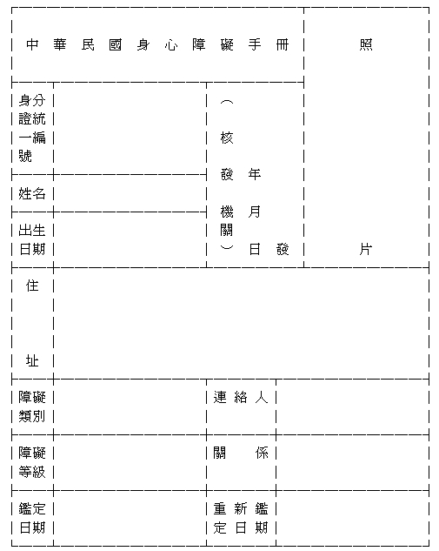  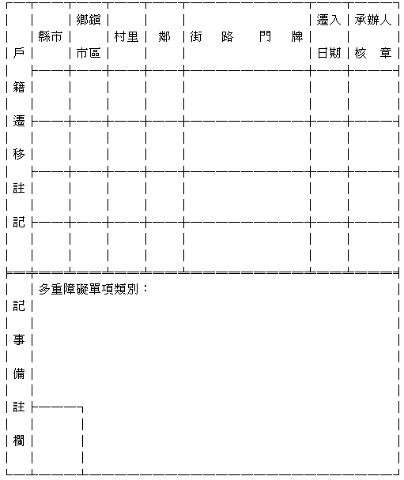 | 身障證明，格式如下（草案）  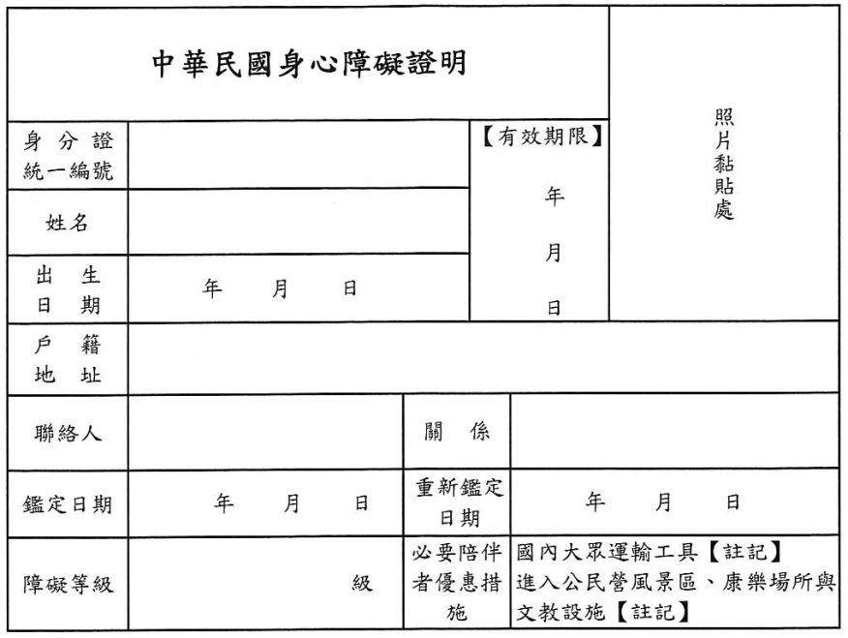  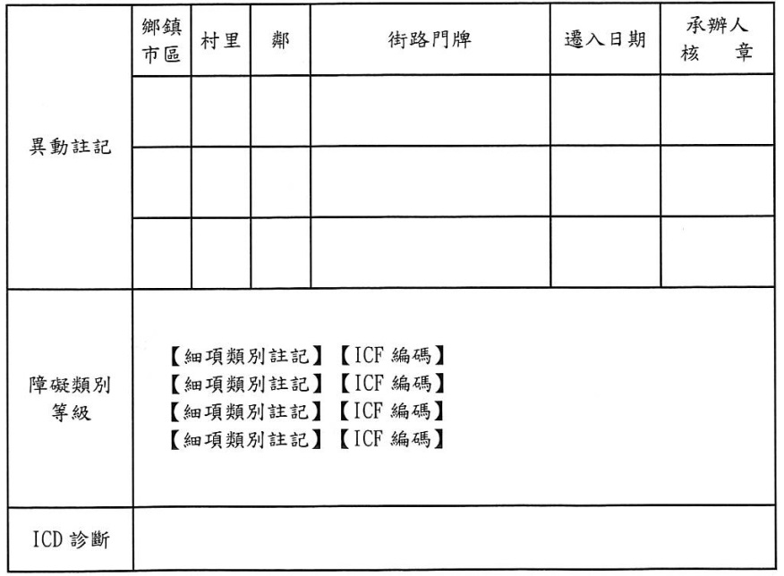  備註：必要陪伴者優惠措施僅就符合項目進行註記。

問二：哪些狀況可以提出身障鑑定？（依據身心障礙者鑑定作業辦法第6條）
答：
    - 身體功能與結構有障礙，並影響活動與參與社會生活的人。
    - 6歲以下：依以下規定辦理，並於滿6歲後，重新申請鑑定其身心障礙等級。
      - 可明確鑑定其身體系統構造或功能永久性缺陷之兒童。而無法區分其程度分級者，得暫判定為重度等級。
      - 由染色體、生化學或其他檢查、檢驗，確定為先天缺陷或先天性染色體、代謝異常，或經中央衛生主管機關認定因罕見疾病而致身體系統構造或功能障礙之兒童。而無法區分其程度分級者，得暫判定為重度等級。
      - 經早期療育發展評估，確定具二項（含）以上發展遲緩並取得報告。而無法區分其程度分級者，得暫判定為輕度等級。

問三：新制度實施後，我一定要重新鑑定嗎？誰來通知我？（依據身權法第106條）
答：101年7月11日後，現領有身障手冊的人均需重新作鑑定，但是因為目前身障者的人口數高達110萬人，為避免全部一起重新鑑定會造成鑑定醫院與機構無法負荷，將分為兩梯次：
- 新申請、申請重新鑑定、原領有手冊註記效期者：101年7月11日起。
- 原領有手冊註記永久效期者：104年7月11日～108年7月10日。
目前各縣市政府均已陸續進行新制宣導，對於原本持有註記有效時間身障手冊者，縣市政府會在有效期間屆滿前30日前主動通知身障者應辦理重新鑑定，而持有永久效期身障手冊者，各地的縣市政府則會依據排定的時間通知身障者應辦理重新鑑定。

問四：我已經是重度身障者，障礙狀況也不會變好，新制度實施後一定要重新鑑定嗎？（依據身權法第14條、身心障礙者鑑定作業辦法第12條）
答：
- 手冊註記效期者：在今年7月11日前已領有身障手冊者，如果認為自己的身體功能與結構有許多改變，建議在手冊效期屆滿90日前申請重新鑑定，若是認為自己的身體狀況沒有太多改變，則可以在手冊效期屆滿90日前依原本的身障手冊換發鑑定報告，以簡化鑑定程序，但是換發的鑑定報告有效期只到104年7月10日，之後還是必須依照新制辦理重新鑑定。
- 手冊註記永久效期者：在104年7月11日後開始重新鑑定即可。
- 依據新制取得身障證明後：若是屬於衛生署所規定的「障礙類別屬無法減輕或恢復」，就可不用重新鑑定，可直接取得身障證明。目前衛生署尚未訂出「障礙類別屬無法減輕或恢復」的內容。

問五：新制度實施後一定要接受重新鑑定，可是我的障礙程度很重，出門也不方便，一定要去醫院嗎？（依據衛生署101.06.18公告修正「身心障礙者鑑定作業辦法」第10條)
答：對於行動極為不便的身障者，衛生署有規定鑑定機構應到申請人的居住處所進行鑑定，可向戶籍所在地衛生局/處申請，目前討論的草案中包含：
- 全癱無法自行下床。
- 需二十四小時使用呼吸器或維生設備。
- 長期重度昏迷。
- 其他特殊困難致無法自行至鑑定機構辦理鑑定，經所在地之直轄市、縣(市)衛生主管機關指定公告情形。
如果您不屬衛生署草案中所提的類別，但又認為需要專業人員到宅進行鑑定，也歡迎提供訊息給我們，我們會將相關意見反應給衛生署進行研擬。

問六：新制實施後我接受重新鑑定也取得資格了，之後還需要重新鑑定嗎？還是會像現在一樣有永久有效的身障手冊？（依據身權法第14條）
答：身障證明有效期限最長為5年，在有效期屆滿前，縣市政府都會以書面通知告知應辦理重新鑑定與評估。但若是屬於衛生署所規定的「障礙類別屬無法減輕或恢復」，就可不用重新鑑定，可直接取得身障證明。但是如果想要取得福利服務，仍需要進行需求評估。

問七：在接受重新鑑定後，我的障礙程度會不會改變？
答：新制施行的第一年，鑑定的內容仍會以身體的功能與結構為主，因此障礙程度大致不會變動，施行一年後則會納入活動參與與環境因素，屆時可能會有所變化，而殘盟堅持應在不對民眾造成衝擊且影響其權益的前提下做改變。
問八：新制需要作鑑定與需求評估，現在規劃的流程是什麼？
答：
- 鑑定與需求評估分開辦理，流程如下：
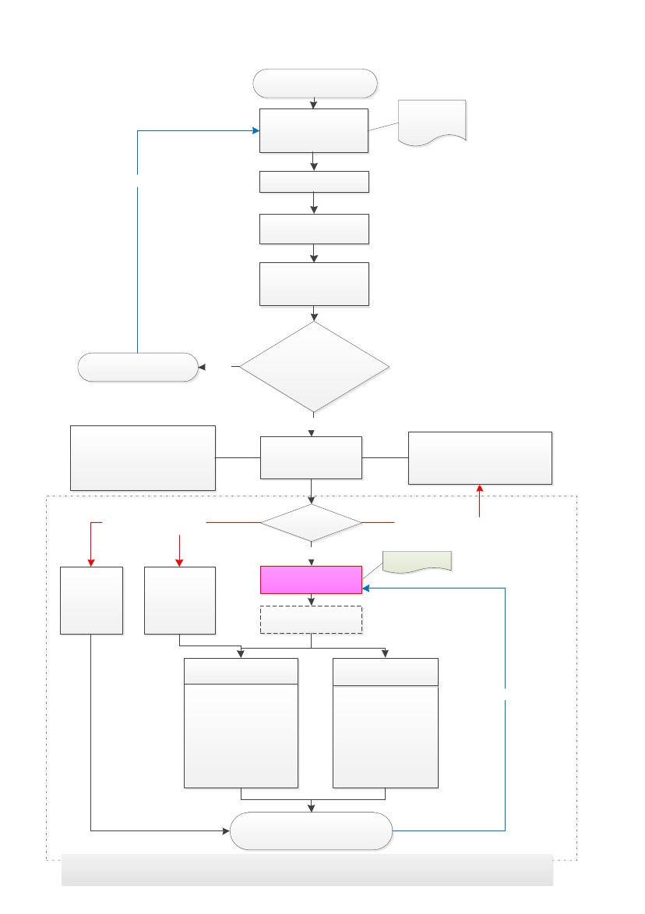
新申請、申請重新鑑定或原領
有手冊註記效期之身心障礙者

1.證明申請表
2.福利簡介單張
3.鑑定表
1.協助行動不便身心障礙者申請專用
停車位識別證明
2.轉介申請低收、中低生活補助或房
屋、停車位承租租金補助或購買貸
款利息補貼
3.轉知復康巴士申請資訊
[輔具中心]
辦理輔具服務
評估
1.心理重建
2.婚姻及生育輔導
3.課後照顧
提供服務
[鄉鎮市區公所]
1.受理申請
2.協助勾選福利服務項目
[專業團隊] 鑑定
提出異議

[衛生主管機關] 審核鑑定
報告書並函轉主管機關

[ 主管機關]
依據鑑定報告內容評估判定行
動不便、必要陪伴者、復康巴士
之服務

[ 主管機關]
1.專業團隊確認
2.核定身心障礙者資格
3.判定行動不便、必要陪伴者優
惠及復康巴士之服務
[ 主管機關]
函復申請人鑑定結果
不符合
符合
[ 主管機關]
核發身心障礙者證明
註記必要陪伴者優惠
1.取得一般性福利服務(如稅捐、學費
及保險費減免)
2.取得大眾運輸、康樂場所本人及必
要陪伴者優惠
[ 主管機關]
確認勾選福利服務項目
分流一(僅需一般性需求)
[ 主管機關]
需求評估
[照管中心或居家
照顧評估單位]
辦理居家照顧服
務評估
需求評估訪談表
專業團隊評估確認
分流三
分流二
(有輔具/居家照顧服務需求)
規劃組合服務
轉介連結服務
異議申復
1.居家式服務
2.社區式服務
3.機構式服務
4.自立生活支持服務
5.家庭照顧者服務
6.生活重建
7.情緒支持
8.行為輔導

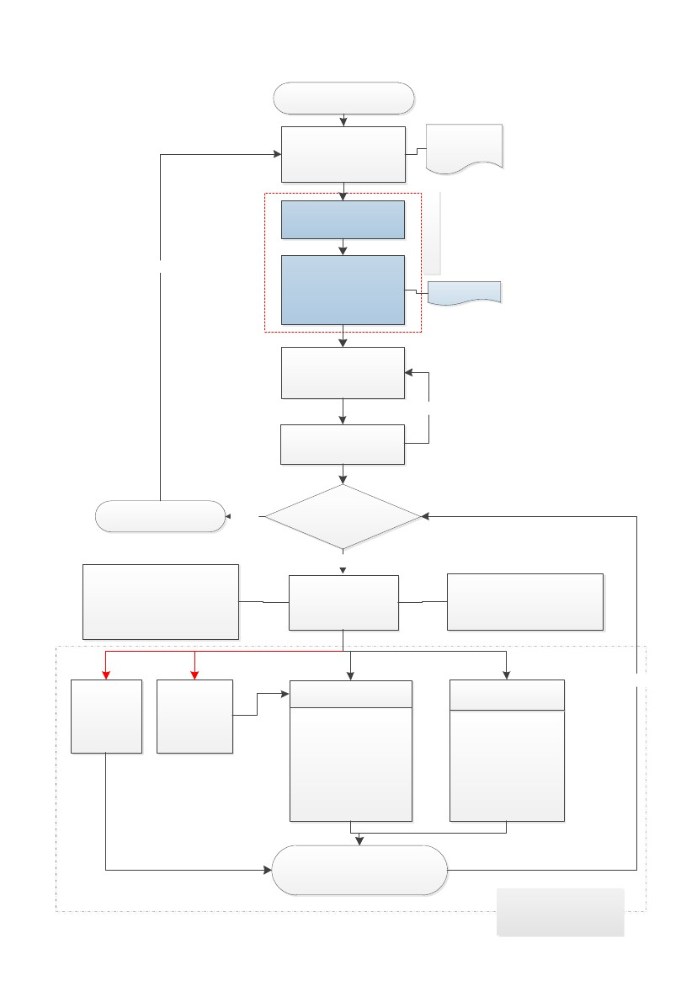
- 鑑定與需求評估併同辦理，流程如下：
備註：主管機關完成身心障礙證明核發程序後，應依據本部公告之需求評估工具，進行需求評估作業並據以提供福利服務；惟個案類型是否分流、專業團隊評估確認及福利服務輸送流程之細部規劃，得自行彈性調整。

民眾申請併同辦理
鑑定與需求評估作業

[鄉鎮市區公所]
1.受理申請
2.告知併同辦理機構地點
3.協助勾選福利服務項目
1.證明申請表
2.福利簡介單張
3.鑑定表
提供服務
本區塊之程序得由縣市政府
自行調整規劃辦理服務提供

組
成
專
業
團
隊
[ 鑑定機構]
進行鑑定作業及
完成鑑定報告

[ 主管機關]
派員於鑑定機構接續或同時
辦理 需求評估作業
提出異議
需求評估訪談表

[ 鑑定機構]
將鑑定報告書
送衛生主管機關

核付鑑定費
[ 衛生主管機關] 審核鑑定報
告書並函轉主管機關

[ 主管機關]
函復申請人鑑定結果
[ 主管機關]
1.核定身心障礙者資格
2.判定行動不便、復康巴士及
必要陪伴者優惠
不符合

符合
[ 主管機關]
1.核發身心障礙者證明
註記必要陪伴者優惠
2.判定福利服務項目
1.取得一般性福利服務(如稅捐、學費
及保險費減免)
2.取得大眾運輸、康樂場所本人及必
要陪伴者優惠
1.協助行動不便身心障礙者申請專用
停車位識別證明
2.轉介申請低收、中低生活補助或房
屋、停車位承租租金補助或購買貸
款利息補貼
3.轉知復康巴士申請資訊

規劃組合服務
轉介連結服務
異議申復
[輔具中心 ]
辦理輔具服務
評估
[ 照管中心或居
家照顧評估單位]
辦理居家照顧服
務評估

1.居家式服務
2.社區式服務
3.機構式服務
4.自立生活支持服務
5.家庭照顧者服務
6.生活重建
7.情緒支持
8.行為輔導

1.心理重建
2.婚姻及生育輔導
3.課後照顧

問九：要到哪裡做鑑定與需求評估？
答：
- 鑑定與需求評估分開辦理：在公所領取鑑定表後，會得知指定鑑定機構的資訊，到指定機構後需在掛號時告知要進行身障鑑定。
 | 指定地點 | 到宅 | 是否需居住於設籍地
鑑定 | 一般情形，於衛生署指定的身障鑑定機構 | 有以下情形，可到宅鑑定  - 全癱無法自行下床。  - 需二十四小時使用呼吸器或維生設備。  - 長期重度昏迷。  - 其他特殊困難致無法自行至鑑定機構辦理鑑定，經所在地之直轄市、縣(市)衛生主管機關指定公告情形。 | 只要到衛生署指定的身障鑑定機構鑑定即可
需求評估 | 各縣市可視狀況辦理定點評估，如台北市政府成立一需求評估中心 | 以到宅辦理為原則 | - 以申請人需設籍且實際居住於戶籍所在地為原則。  - 有特殊事由經戶籍所在地之縣市政府專案同意者亦可。  - 未實際居住於戶籍所在地，由縣市政府自行或委託派員辦理，也可協調申請人居住地之縣市政府辦理。
- 鑑定與需求評估併同辦理：在公所領取鑑定表後，請告知承辦人要同時辦理鑑定與需求評估，公所承辦人會提供指定鑑定機構的資訊，身障者即可到指定的身障鑑定機構辦理鑑定，並接續或同時辦理需求評估。不過選擇併同辦理則無法指定鑑定醫生，必須配合鑑定機構安排的時間與診次。

問十：這個新制度聽起來比較複雜，還要作需求評估，聽起來比較嚴格，為什麼要改變？
答：現行的福利服務需由身障者分別向縣市政府提出申請，而需求評估制度則是對每位身障者的福利需求進行評估與整合。
新制的改變主要是增加需求評估的程序，但需求評估並非僅是福利審核，而是希望透過更多專業人員的評估，考量身障者的個別需求以及意願，以提供適合的資源及服務。
需經需求評估結果辦理的服務如下：
服務項目 | 內涵
個人照顧及自立生活輔助之服務  （身權法第50條） | 一、居家照顧。  二、生活重建。  三、心理重建。  四、社區居住。  五、婚姻及生育輔導。  六、日間及住宿式照顧。  七、課後照顧。  八、自立生活支持服務。  九、其他有關身心障礙者個人照顧之服務。
家庭生活品質之照顧服務  （身權法第51條） | 一、臨時及短期照顧。  二、照顧者支持。  三、家庭托顧。  四、照顧者訓練及研習。  五、家庭關懷訪視及服務。  六、其他有助於提昇家庭照顧者能力及其生活品質之服務。
社會參與  （身權法第56、58、59條） | - 身心障礙者專用停車位識別證明。  - 搭乘大眾運輸工具之必要陪伴者優待。  - 進入公營風景區、康樂場所等之必要陪伴者優待。
經費補助  （身權法第71條） | 一、生活補助費。  二、日間照顧及住宿式照顧費用補助。  三、醫療費用補助。  四、居家照顧費用補助。  五、輔具費用補助。  六、房屋租金及購屋貸款利息補貼。  七、購買停車位貸款利息補貼或承租停車位補助。  八、其他必要之費用補助。

問十一：新制要鑑定又要需求評估，時間會不會拖很長，影響我取得福利服務的資格？
答：在醫院鑑定的時間會依據每個人身體功能與結構的狀況有所不同，至於鑑定中由評估人員進行的活動參與及環境因素的訪談，大約需要1個小時。
在鑑定完畢後，鑑定機構會在10天內將鑑定報告轉給衛生局，衛生局在於10天內將報告轉給社會局，而社會局則會花15天做「專用停車位識別證」、「必要陪伴者優惠」與「復康巴士服務」等四項服務的需求評估，符合資格者，即會發給身障證明，並會在身障證明上註記是否享有必要陪伴者優惠措施。
因此在指定鑑定機構作完鑑定後，大約需35個工作天可取得身障證明。
取得證明的身障者除了確認是否享有上述四項福利服務外，也可依證明申請生活補助、房屋租金與購屋貸款利息補助、停車位租金與購買貸款利息補助、稅捐減免、學費減免與保險費減免等經濟補助。若有個人照顧與家庭照顧服務需求者，則再進一步依服務內容做需求評估。
而為了便民與加速行政流程，民眾也可在鄉鎮市公所領鑑定表時，申請在指定的鑑定機構內，合併辦理鑑定與需求評估。

問十二：新制度實施後多了一個需求評估的程序，會怎麼進行？我要注意什麼？
答：首先向鄉鎮市區公所提出鑑定申請，公所會發給申請表、鑑定表與福利簡介單張，並需要勾選福利服務項目表單，如果沒有勾選福利服務的需求，後續就不會做需求評估，更不會提供服務，因此建議身障者需要詳讀福利服務的簡介單張，若對於服務內容不清楚，可以向各地身障團體或縣市政府詢問。
需求評估的程序請參閱「問七」，而在接受需求評估的過程中，如何清楚表達自己的需求十分重要，身障者在日常生活中要記錄自己的生活狀態以及常遭遇的問題或困難，避免在評估時覺得「平常還好」、「我自己一個人勉強也可以」、「沒有什麼問題」，否則可能得不到任何服務。注意事項還包含：
- 要求提供適合自己的溝通方式。
- 有不懂的問題就發問。
- 想想自己現在與未來的生活是否有哪些困難與問題。
- 主動表達自己碰到的問題以及需要的支持。
- 要求確認評估的結果。

問十三：新制度會不會影響我目前享有的福利？福利是否可能縮水或是我可能無法取得資格？
答：原則上目前取得的生活補助都不會有所改變，而未來福利服務的取得則必須要透過需求評估才可以確定。如果覺得需求評估的結果與自己所認為的有落差，可以向縣市政府提出申請重新進行需求評估。
在新制實施後，還沒有拿到身障證明的人，可以依原本的規定，繼續享有原有的福利及服務。

問十四：我聽新聞說，新制度實施後，身障停車證的核發與必要陪伴者的認定都會從嚴，是真的嗎？（依據身權法第56、58、59條）
答：依需求評估給予服務並不代表認定從嚴，而是會考量身障者的生活、社會參與以及是否可以獨立生活等等因素，因此會更符合每個人的個別化需求，而不是依照障礙類別作為判定的基準。
- 現行的身障專用停車位識別證，只要是持有身障手冊並向縣市政府社會局提出申請就可以取得，但是新制實施後，身障專用停車位主要是保留給「行動不便者」，並會依需求評估結果核發。至於停車費是否優惠或是免費，並沒有規定於身心障礙者權益保障法中，各縣市會依據自治法規，有不同的規定。
- 有關搭乘交通工具與進入風景區、康樂場所的優待，身障者本人的優待不變，而必要陪伴者的優待則需依需求評估的結果認定。現行與新制實施後的差異比較如下：
 | 國內大眾運輸工具 |  | 公營風景區、康樂場所或文教設施 |  | 民營風景區、康樂場所或文教設施
 | 現行 | 新制 | 現行 | 新制 | 現行 | 新制
身障者本人 | 半價 | 半價 | 免費 | 免費 | 半價 | 半價
必要陪伴者 | 半價 | 依需求評估結果認需人陪伴，給予半價 | 免費 | 依需求評估結果認需人陪伴，給予免費 | 半價 | 依需求評估結果認需人陪伴，給予半價

問十五：新制度實施後，如果我接受重新鑑定卻不符合身障者的資格，要怎麼辦？申訴管道是什麼？（依據身權法第13條）
答：可以在收到通知書隔天起的30天內，以書面向縣市政府提出申請重新鑑定及需求評估，並以一次為限。此項申請需要自行負擔40％的作業費用，若確認之前的鑑定與需求評估有問題，則退還費用。

問十六：在還沒有換證之前，我會不會拿不到福利服務？
答：目前持有身障手冊者，可以依原手冊繼續享有各項福利服務，不過現行許多服務將在108年7月前廢止，所以必須在108年7月前完成重新鑑定與需求評估，才可依據新制繼續享有各項福利服務。
另外，有許多新的福利服務即將在101年7月11日起開始實施，如婚姻及生育輔導、課後照顧、自立生活支持服務、新的輔具費用補助辦法等等，若想要申請這些新服務，則必須依新制完成鑑定與需求評估，才可申請。
而經過新的鑑定與需求評估後，就不能再申請舊制的服務了，提醒您，在選擇新、舊制服務時，要思考對自己有利的服務形式。

問十七：我想更了解新制度的內容，可以詢問誰？或是有哪些資料可以參考？
答：
- 可以向各縣市政府社會局（處）的身障科詢問，也可洽詢當地的身障團體或是殘盟。
- 內政部身心障礙服務入口網以及愛盲基金會的網站均設有ICF專區，可以查詢下載相關資料，殘盟也有製作宣導單張與手冊，歡迎上網下載或是來電索取。
（詳細網址與聯絡資訊請查閱附錄）
附 錄
- 內政部免付費福利諮詢專線：1957（手機或室內電話直撥，服務時間每日早上8點至晚上10點）

- 各直轄市、縣（市）政府身心障礙鑑定與福利連繫窗口
縣市 | 聯絡人 | 電話 | 傳真
臺北市 | 陳琬蓁 督導 | (02)2568-2829分機221 | (02)2568-1585
新北市 | 蔡筱郁 督導 | (02)2960-3456分機2507 | (02)2960-4672
臺中市 | 黃筠媛 督導 | (04)2228-9111分機38704 | (04)2515-1805
臺中市 | 鄭萬春 督導 | (04)2475-1695 | (04)2473-9746
臺南市 | 李凱欣 督導 | (06)295-2978 | (06)298-3202
高雄市 | 李玉梅、許潓鵑 | (07)337-3079 | (07)536-7303
宜蘭縣 | 陳慧芬（暫代） | (03)932-8822分機364 | (03)932-5004
桃園縣 | 李玉菁 督導 | (03)3322101分機6326
新竹縣 | 黃議徵 | (03)551-8101分機3179 | (03)553-2424
苗栗縣 | 社工督導張欣怡  宣導聯絡人：李元斌  行政聯絡人：徐佳瑋 | (037)559-993  (037)559-976  (037)559-076 | (037)367-213
彰化縣 | 證明核發:陳盈嘉社工師  需求評估:吳美惠督導 | (04)726-4150分機0813  (04)726-4150分機081 | (04)720-1556
南投縣 | 林宜小姐  洪健晃先生 | (049)224-3985 | (049)220-1921
雲林縣 | 簡士傑 | (05)552-2618
嘉義縣 | 郭姿伶 | (05)362-0900分機2204 | (05)362-0897
屏東縣 | 周智男 社工員  陳淑滿 社工員 | (08)7320415分機5371  (08)7320415分機5372
臺東縣 | 陳慧宜督導 | (089)340-720  (089)326-141分機289、290 | (089)340-643
花蓮縣 | 劉函昱 社工員 | (03)8227171分機382～384 | (03)823-5534
澎湖縣 | 胡麗藹、林嘉駿 | (06)927-4400分機533 | (06)926-8918
基隆市 | 車郁 社工員 | (02)2420-1122分機2232  (02)2421-4141 | (02)2426-8133
新竹市 | 廖英玲 督導 | (03)524-5559 | (03)525-3026
嘉義市 | 江再生 | (05)222-0072 | (05)225-3551
金門縣 | 蔡志政 社工員 | (082)318-823分機2557
連江縣 | 劉瑋玟、林紹森 | (0836)25022分機13  (0836)25022分機23 | (0836)22995

- 身心障礙者權益保障法
100年6月29日修正公布，全文可至【全國法規資料庫下載http://law.moj.gov.tw/】
條文 | 內容
第5條  (身心障礙者之定義) | 本法所稱身心障礙者，指下列各款身體系統構造或功能，有損傷或不全導致顯著偏離或喪失，影響其活動與參與社會生活，經醫事、社會工作、特殊教育與職業輔導評量等相關專業人員組成之專業團隊鑑定及評估，領有身心障礙證明者：  一、神經系統構造及精神、心智功能。  二、眼、耳及相關構造與感官功能及疼痛。  三、涉及聲音與言語構造及其功能。  四、循環、造血、免疫與呼吸系統構造及其功能。  五、消化、新陳代謝與內分泌系統相關構造及其功能。  六、泌尿與生殖系統相關構造及其功能。  七、神經、肌肉、骨骼之移動相關構造及其功能。  八、皮膚與相關構造及其功能。
第6條  (身心障礙者之鑑定報告及費用) | 直轄市、縣（市）主管機關受理身心障礙者申請鑑定時，應交衛生主管機關指定相關機構或專業人員組成專業團隊，進行鑑定並完成身心障礙鑑定報告。  前項鑑定報告，至遲應於完成後十日內送達申請人戶籍所在地之衛生主管機關。衛生主管機關除核發鑑定費用外，至遲應將該鑑定報告於十日內核轉直轄市、縣（市）主管機關辦理。  第一項身心障礙鑑定機構或專業人員之指定、鑑定人員之資格條件、身心障礙類別之程度分級、鑑定向度與基準、鑑定方法、工具、作業方式及其他應遵行事項之辦法，由中央衛生主管機關定之。  辦理有關障礙鑑定服務所需之項目及費用，應由直轄市、縣（市）衛生主管機關編列預算支應，並由中央衛生主管機關協調直轄市、縣（市）衛生主管機關公告規範之。
第7條  (身心障礙鑑定報告需求評估) | 直轄市、縣（市）主管機關應於取得衛生主管機關所核轉之身心障礙鑑定報告後，籌組專業團隊進行需求評估。  前項需求評估，應依身心障礙者障礙類別、程度、家庭經濟情況、照顧服務需求、家庭生活需求、社會參與需求等因素為之。  直轄市、縣（市）主管機關對於設籍於轄區內依前項評估合於規定者，應核發身心障礙證明，據以提供所需之福利及服務。  第一項評估作業得併同前條鑑定作業辦理，有關評估作業與鑑定作業併同辦理事宜、評估專業團隊人員資格條件、評估工具、作業方式及其他應遵行事項之辦法，由中央主管機關會同中央衛生主管機關定之。
第13條  (重新鑑定及需求評估之申請) | 身心障礙者對障礙鑑定及需求評估有異議者，應於收到通知書之次日起三十日內，以書面向直轄市、縣（市）主管機關提出申請重新鑑定及需求評估，並以一次為限。  依前項申請重新鑑定及需求評估，應負擔百分之四十之相關作業費用；其異議成立者，應退還之。  逾期申請第一項重新鑑定及需求評估者，其相關作業費用，應自行負擔。
第14條  (身心障礙證明之效期及核發) | 身心障礙證明有效期限最長為五年，身心障礙者應於效期屆滿前九十日內向戶籍所在地之直轄市、縣（市）主管機關申請辦理重新鑑定及需求評估。  身心障礙者於其證明效期屆滿前六十日尚未申請辦理重新鑑定及需求評估者，直轄市、縣（市）主管機關應以書面通知其辦理。但其障礙類別屬中央衛生主管機關規定無法減輕或恢復，無須重新鑑定者，得免予書面通知，由直轄市、縣（市）主管機關逕予核發身心障礙證明，或視個案狀況進行需求評估後，核發身心障礙證明。  身心障礙者如有正當理由，無法於效期屆滿前申請重新鑑定及需求評估者，應於效期屆滿前附具理由提出申請，經直轄市、縣（市）主管機關認定具有正當理由者，得於效期屆滿後六十日內辦理。  身心障礙者障礙情況改變時，應自行向直轄市、縣（市）主管機關申請重新鑑定及需求評估。  直轄市、縣（市）主管機關發現身心障礙者障礙情況改變時，得以書面通知其於六十日內辦理重新鑑定與需求評估。
第15條  (身心障礙證明之變更及註銷) | 依前條第一項至第三項規定辦理重新鑑定及需求評估者，於原證明效期屆滿至新證明生效期間，得經直轄市、縣（市）主管機關註記後，暫以原證明繼續享有本法所定相關權益。  經重新鑑定結果，其障礙程度有變更者，其已依前項規定以原證明領取之補助，應由直轄市、縣（市）主管機關於新證明生效後，依新證明之補助標準予以追回或補發。  身心障礙者於障礙事實消失或死亡時，其本人、家屬或利害關係人，應將其身心障礙證明繳還直轄市、縣（市）主管機關辦理註銷；未繳還者，由直轄市、縣（市）主管機關逕行註銷，並取消本法所定相關權益或追回所溢領之補助。
第50條  (個人照顧及自立生活輔助之服務) | 直轄市、縣（市）主管機關應依需求評估結果辦理下列服務，提供身心障礙者獲得所需之個人支持及照顧，促進其生活品質、社會參與及自立生活：  一、居家照顧。  二、生活重建。  三、心理重建。  四、社區居住。  五、婚姻及生育輔導。  六、日間及住宿式照顧。  七、課後照顧。  八、自立生活支持服務。  九、其他有關身心障礙者個人照顧之服務。
第51條  (家庭生活品質之照顧服務) | 直轄市、縣（市）主管機關應依需求評估結果辦理下列服務，以提高身心障礙者家庭生活品質：  一、臨時及短期照顧。  二、照顧者支持。  三、家庭托顧。  四、照顧者訓練及研習。  五、家庭關懷訪視及服務。  六、其他有助於提昇家庭照顧者能力及其生活品質之服務。  前條及前項之服務措施，中央主管機關及中央各目的事業主管機關於必要時，應就其內容、實施方式、服務人員之資格、訓練及管理規範等事項，訂定辦法管理之。
第56條  (身心障礙者專用停車位) | 公共停車場應保留百分之二停車位，作為行動不便之身心障礙者專用停車位，車位未滿五十個之公共停車場，至少應保留一個身心障礙者專用停車位。非領有專用停車位識別證明者，不得違規占用。  前項專用停車位識別證明，應依需求評估結果核發。  第一項專用停車位之設置地點、空間規劃、使用方式、識別證明之核發及違規占用之處理，由中央主管機關會同交通、營建等相關單位定之。  提供公眾服務之各級政府機關、公、私立學校、團體及公、民營事業機構設有停車場者，應依前三項辦理。
第58條  (搭乘大眾運輸工具之優待) | 身心障礙者搭乘國內大眾運輸工具，憑身心障礙證明，應予半價優待。  身心障礙者經需求評估結果，認需人陪伴者，其必要陪伴者以一人為限，得享有前項之優待措施。  第一項之大眾運輸工具，身心障礙者得優先乘坐，其優待措施並不得有設籍之限制。  國內航空業者除民航主管機關所訂之安全因素外，不認同身心障礙者可單獨旅行，而特別要求應有陪伴人共同飛行者，不得向陪伴人收費。  前四項實施方式及內容之辦法，由中央目的事業主管機關定之。
第59條  (進入公營風景區、康樂場所等之優待) | 身心障礙者進入收費之公營風景區、康樂場所或文教設施，憑身心障礙證明應予免費；其為民營者，應予半價優待。  身心障礙者經需求評估結果，認需人陪伴者，其必要陪伴者以一人為限，得享有前項之優待措施。
第71條  (經費補助辦法) | 直轄市、縣（市）主管機關對轄區內之身心障礙者，應依需求評估結果，提供下列經費補助，並不得有設籍時間之限制：  一、生活補助費。  二、日間照顧及住宿式照顧費用補助。  三、醫療費用補助。  四、居家照顧費用補助。  五、輔具費用補助。  六、房屋租金及購屋貸款利息補貼。  七、購買停車位貸款利息補貼或承租停車位補助。  八、其他必要之費用補助。  前項經費申請資格、條件、程序、補助金額及其他相關事項之辦法，除本法及其他法規另有規定外，由中央主管機關及中央目的事業主管機關分別定之。  直轄市、縣（市）主管機關為辦理第一項第一款、第二款、第六款、第七款業務，應於會計年度終了前，主動將已核定補助案件相關資料，併同有關機關提供之資料重新審核。但直轄市、縣（市）主管機關於申領人申領資格變更或審核認有必要時，得請申領人提供相關證明文件。  不符合請領資格而領取補助者，由直轄市、縣（市）主管機關以書面命本人自事實發生之日起六十日內繳還；屆期未繳還者，依法移送行政執行。
第106條  (重新鑑定及需求評估或身心障礙證明之換發) | 中華民國九十六年六月五日修正之條文全面施行前已領有身心障礙手冊者，應依直轄市、縣（市）主管機關指定期日及方式，辦理重新鑑定及需求評估或換發身心障礙證明；屆期未辦理者，直轄市、縣（市）主管機關得逕予註銷身心障礙手冊。  依前項規定辦理重新鑑定及需求評估或換發身心障礙證明之身心障礙者，於直轄市、縣（市）主管機關發給身心障礙證明前，得依中華民國九十六年六月五日修正之條文公布前之規定，繼續享有原有身心障礙福利服務。  無法於直轄市、縣（市）主管機關指定期日辦理重新鑑定及需求評估者，應於指定期日前，附具理由向直轄市、縣（市）主管機關申請展延，經認有正當理由者，得予展延，最長以六十日為限。  中央社政及衛生主管機關應於中華民國九十六年六月五日修正之條文全面施行後三年內，協同直轄市、縣（市）主管機關對申請、申請重新鑑定或原領有手冊註記效期之身心障礙者依本法第六條、第七條規定進行鑑定與評估，同時完成應遵行事項驗證、測量、修正等相關作業。  直轄市、縣（市）主管機關應於前項作業完成後四年內，完成第一項執永久效期手冊者之相關作業。

- 「身心障礙者鑑定作業辦法」
101年6月18日由衛生署修正公布，全文（含附表）可至【衛生署衛生法規資料檢索系統下載http://dohlaw.doh.gov.tw/Chi/NewsContent.asp?msgid=3886&KeyWord=】
條文 | 內容
第1條 | 本辦法依身心障礙者權益保障法（以下簡稱本法）第六條第三項規定訂定之。
第2條 | 本辦法所稱衛生主管機關：在中央為行政院衛生署；在直轄市為直轄市政府；在縣（市）為縣（市）政府。
第3條 | 直轄市、縣（市）衛生主管機關得設身心障礙者鑑定審議諮詢小組，辦理下列事項：  一、身心障礙鑑定機構（以下稱鑑定機構）或專業人員之指定。  二、身心障礙需重新鑑定之指定。  三、鑑定結果爭議及複檢之處理。  四、其他相關身心障礙鑑定之審議或諮詢。  前項小組之委員，由下列人員組成：  一、衛生局代表。  二、社會科（局）代表。  三、教育局代表。  四、醫事人員。  五、身心障礙者團體代表。  六、地方人士。
第4條 | 受指定之鑑定機構，應具備適當之鑑定設備及空間，並具有本辦法所訂定之各類別合格鑑定人員。  前項各類別合格人員之資格條件、鑑定方法及鑑定工具，規定如附表一。
第5條 | 身心障礙鑑定報告（以下簡稱鑑定報告），應依據附表二身心障礙鑑定類別、鑑定向度、程度分級及其基準判定後核發之。
第6條 | 未滿六歲兒童，申請身心障礙鑑定，無法以附表二明確判定其身心障礙類別及程度分級者，依下列規定為之：  一、 可明確鑑定其身體系統構造或功能永久性缺陷之兒童。而無法區分其程度分級者，得暫判定為重度等級。  二、 由染色體、生化學或其他檢查、檢驗，確定為先天缺陷或先天性染色體、代謝異常，或經中央衛生主管機關認定因罕見疾病而致身體系統構造或功能障礙之兒童。而無法區分其程度分級者，得暫判定為重度等級。  三、 經早期療育發展評估，確定具二項（含）以上發展遲緩並取得報告。而無法區分其程度分級者，得暫判定為輕度等級。  未滿六歲兒童經依前項規定暫判定為重度或輕度以上身心障礙者，應於滿六歲後，重新申請鑑定其身心障礙等級。
第7條 | 申請身心障礙鑑定，應檢具下列文件，向戶籍所在地鄉（鎮、市、區）公所辦理：  一、近三個月內之一吋半身照片三張。  二、國民身分證正背面影本；未滿十四歲者，得檢附戶口名簿影本。  因障礙之情況有改變，自行申請重新鑑定者，應另檢具近三個月內身心障礙相關診斷證明。
第8條 | 受理前條身心障礙鑑定之申請後，其作業方式如下：  一、 直轄市區公所或縣（市）鄉（鎮、市、區）公所確認申請人之基本資料，並輸入「身心障礙鑑定、需求評估及證明核發管理系統」（以下簡稱本系統）後，發給身心障礙者鑑定表（以下簡稱鑑定表）及提供鑑定機構之相關資訊。  二、 鑑定機構應依本法第六條第一項規定，組成專業團隊，進行鑑定，於完成鑑定並將鑑定資料輸入本系統後十日內，將鑑定表及鑑定報告，送達申請人戶籍所在地直轄市、縣（市）衛生主管機關。  三、直轄市、縣（市）衛生主管機關接獲鑑定表及鑑定報告後，應將鑑定費核發予該鑑定機構；並至遲於十日內，將該鑑定表及鑑定報告核轉直轄市或縣（市）社政主管機關。
第9條 | 申請人應持鑑定表至鑑定機構辦理鑑定，鑑定機構於判定其身體功能及結構之障礙程度時，若已有申請人三個月內之就診紀錄，得免重複之。
第10條 | 有下列情形之一者，申請人得向直轄市、縣（市）衛生主管機關申請指定鑑定機構指派合格鑑定人員至申請人居住地鑑定之：  一、全癱無法自行下床。  二、需二十四小時使用呼吸器或維生設備。  三、長期重度昏迷。  四、其他特殊困難，經所在地之直轄市、縣（市）衛生主管機關公告者。
第11條 | 鑑定機構、鑑定專業團隊人員，對於身心障礙鑑定，不得有隱瞞或虛偽之情事。
第12條 | 本法中華民國一百零一年七月十一日修正施行前已領取身心障礙手冊者，應於效期屆滿九十日前，至直轄市、縣（市）衛生主管機關指定鑑定機構，申請重新鑑定或申請依原領身心障礙手冊，重新發給鑑定報告。  前項申請依原領身心障礙手冊，重新發給鑑定報告以一次為限。  第一項重新發給鑑定報告，其效期以截至中華民國一百零四年七月十日為限。
第13條 | 本辦法自中華民國一百零一年七月十一日施行。

- 殘障聯盟製作出版之宣導資料
  - 宣導單張：你知道身障鑑定將有所改變嗎？還會影響你的權利，不可不看！！
  - 指導手冊：面對身障鑑定新制，我可以怎麼做？
  - 身障鑑定與需求評估新制－常見問答集
- 第1、2項宣導品含WORD檔、點字檔、語音檔三種類型之檔案；第3項宣導品僅提供WORD檔案。
- 宣導資料請至殘盟e能網【身障鑑定新制專區】下載http://www.enable.org.tw/scope/detail01.php?id=155，無法順利下載資料者，歡迎來電洽詢。

- 相關網站
- 內政部身心障礙服務入口網/ICF專區http://dpws.moi.gov.tw/commonch/home.jsp?mserno=200805260011&serno=201101050001&menudata=DisbMenu&contlink=ap/icf.jsp&level2=Y
- 中華民國殘障聯盟e能網【身障鑑定新制專區】http://www.enable.org.tw/scope/detail01.php?id=155
- 愛盲基金會/ICF政策專區http://www.tfb.org.tw/new/ICF/icf_01.html

出版/編輯：社團法人中華民國殘障聯盟
日期：101年6月
地址：106台北市羅斯福路三段281號9樓
電話：（02）2369-7110、傳真：（02）2369-7190
E-mail：league@enable.org.tw、臉書：http://www.facebook.com/enable.tw

